聊聊自动回复

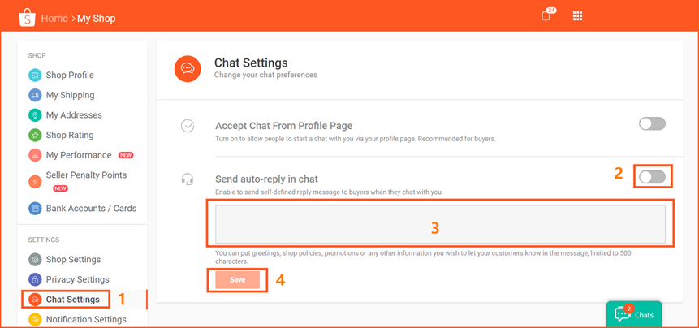

-点击1打开聊天设置；

-点击2开启聊聊自动回复；

-在3编辑自动回复语；

-点击4 【save】保存。

FAQ

聊聊（Chat）相关

1. Response rate （回复率）是怎样计算的？

• 聊聊回复率是指收到留言12小时内卖家回复买家的频率， 包括回复问题， 接受或者拒绝买家议价。系统会根据如下几条计算店铺聊聊回复率：

- 过去30天内的收到的买家留言和议价；

- 您所收到的最新10条买家留言和议价；

• 透过系统自动回复的讯息不列入计算，每天会更新聊聊回复率两次。

2. 为什么回复率一开始是57%？

新店后台设置默认显示57%。

3. 多长时间之内回复算是及时回复？

12小时之内回复信息算是及时回复。

4. 卖家坚持回复聊聊，但数据维持不变，请问聊聊回复率的显示数据更新周期是怎样？

每天更新两次，中午十二点和凌晨十二点。

5. 周末多数卖家不上班，这个对回复率的数据影响大吗？

只要有买家发送聊聊信息，卖家超时没有及时回复的话，对店铺回复率就有影响。

建议卖家下载Shopee手机端可以随时随地快捷回复。